- Otvoríme si stránku www.crepc.sk a z ponuky Navigácia CREPČ si vyberieme možnosť CREPČ 2.
- V hornej čiernej lište sa nastavíme myšou na vyhľadávacie okno. Napíšeme pracovisko, pre ktoré potrebujeme generovať výstup. Z ponuky si vyberieme možnosť Inštitúcie; stlačíme Hľadať. Ako inštitúciu môžeme vyhľadať Univerzitu Pavla Jozefa Šafárika, fakultu, univerzitné pracovisko, ústav fakulty, katedru fakulty, kliniku fakulty.
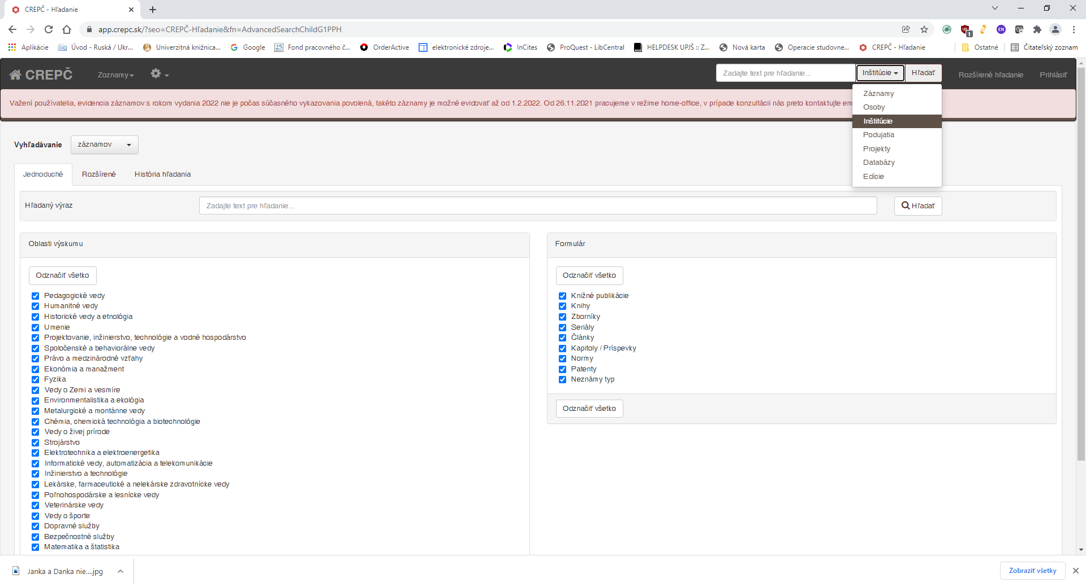
- V pravej časti vedľa názvu pracoviska (uvádzané ako vykazujúca inštitúcia) sa nachádza znak založenej stránky symbolizujúci výstupy. Jeho zakliknutím sa dostaneme do vyhľadávacieho formulára.

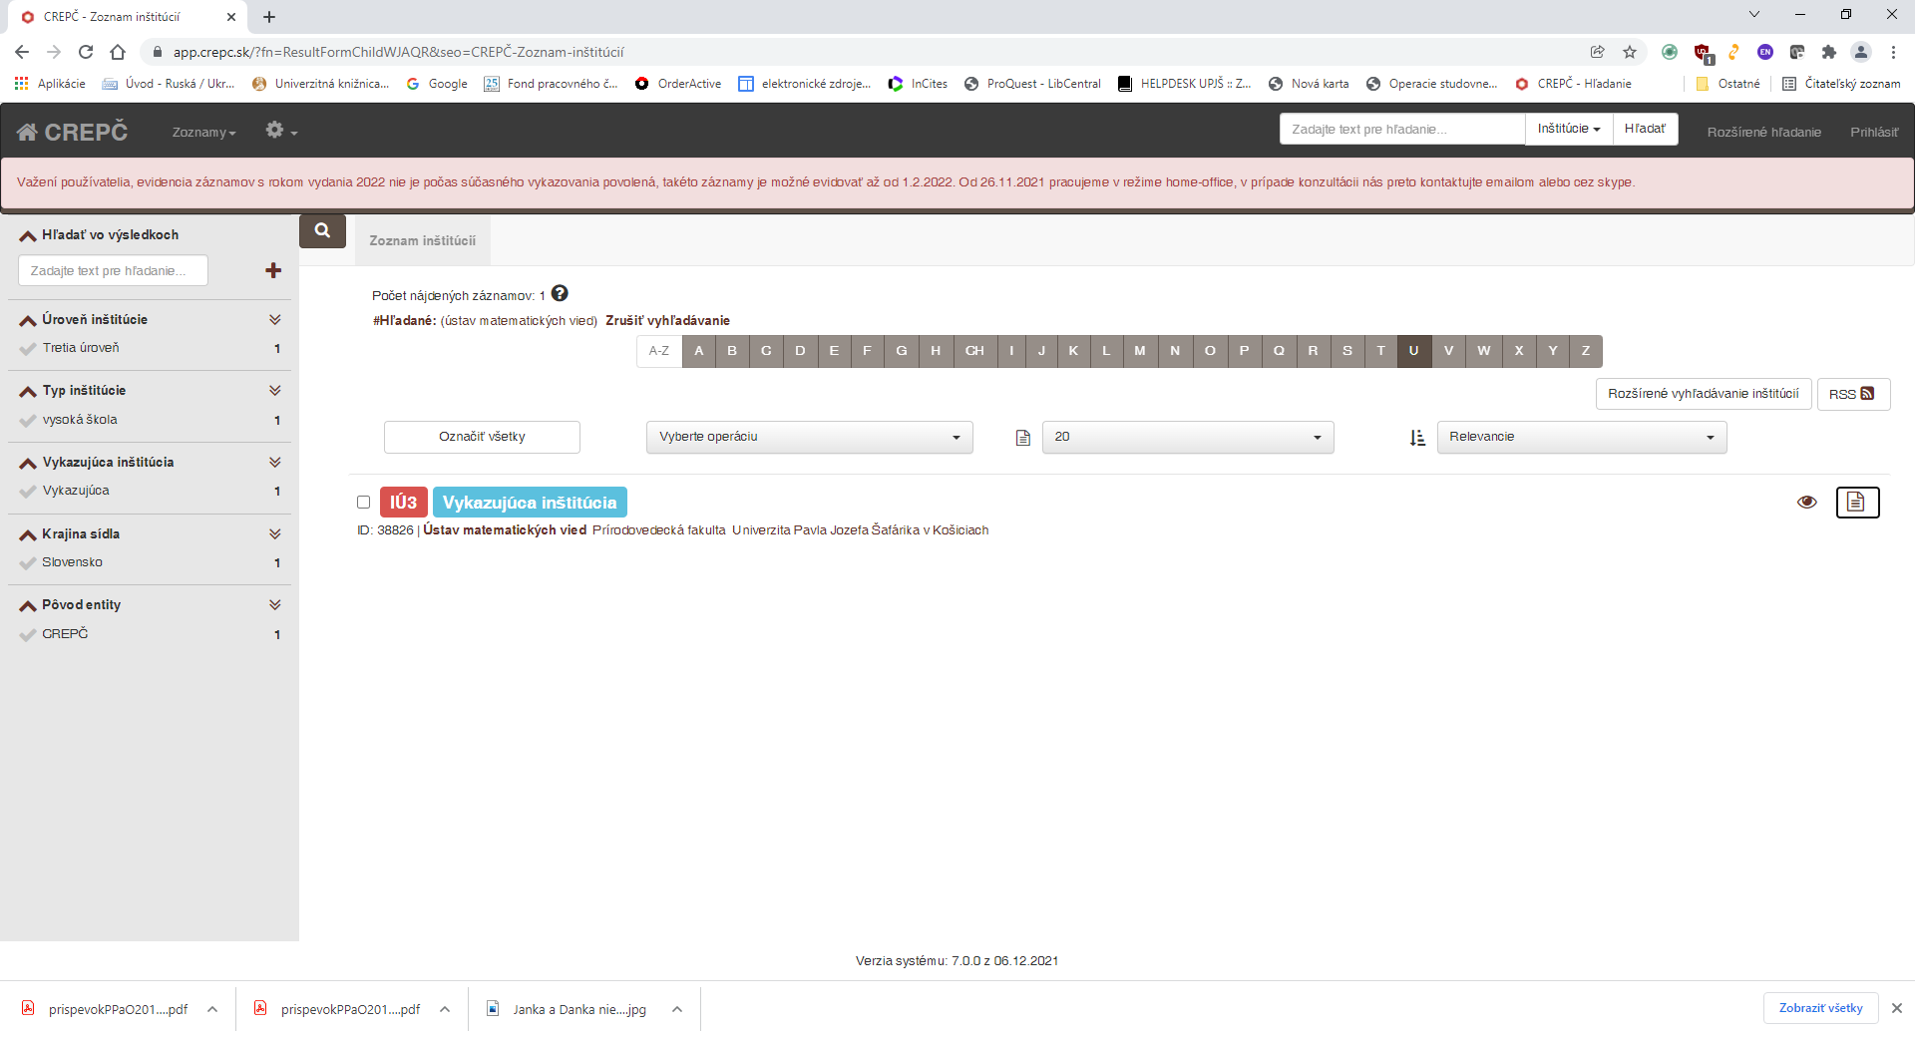
- Vo vyhľadávacom formulári si v prvom riadku Typ a zoradenie výstupu zvolíme možnosť EPČ výstup pre inštitúciu. Systém nám ponúka viacero typov výstupov:

Citačný – výstup všetkých prác autorov so zadaným pracoviskom bez ohlasov vrátane štatistiky
Citačný len s ohlasmi - výstup len tých prác autorov so zadaným pracoviskom, ku ktorým sú evidované ohlasy vrátane štatistiky
Úplný citačný – výstup všetkých prác autorov so zadaným pracoviskom s ohlasmi vrátane štatistiky
Bibliografický - výstup všetkých prác autorov so zadaným pracoviskom s uvedením percentuálneho podielu autorstva vrátane metriky časopisov vrátane štatistiky
Štatistika – len štatistické ukazovatele bez výstupov publikačnej činnosti vrátane ohlasov

- Vedľa okna Názov a formát výstupu je ponuka dvoch formátov výstupu – editovateľný formát RTF alebo formát PDF.

- Vo vyhľadávacom formulári máme možnosť podrobnejšie zadefinovať podmienky vyhľadávania: obdobie, štátna dotácia a iné podmienky.

- Po vyplnení formulára zaklikneme Vytvoriť zostavu. Systém nás upozorní, že výstup bude generovaný na pozadí a po uplynutí 30 dní bude automaticky zmazaný. Potvrdíme .

- V koreňovom adresári sa zobrazí vygenerovaný výstup na pracovisko. Proces generovania trvá niekoľko minút. V časti Akcie si vyberieme možnosť Stiahnuť. Výstup bude k dispozícii vo formáte, aký sme si v úvode zvolili. Po jeho uložení u seba v pc môžeme výstup zmazať.

